磯子区連合町内会長会３月定例会

日時　令和６年３月18日（月）10：00

会場　区総合庁舎７階　７０１・７０２号会議室

○ 会長あいさつ

○ 区長あいさつ

警察・消防の議題

１　磯子警察署

（１）令和６年２月末の犯罪発生状況について【磯子警察署】

磯子区内の犯罪発生件数69件で、前年に比べ26件の減少となっています。

特殊詐欺の被害件数は５件で、前年に比べ６件の減少となっています。

（２）「防犯かながわ」163号の配布について【磯子警察署】

　神奈川県防犯協会連合会の機関紙「防犯かながわ」163号を発行しましたので、配布いたします。

２　磯子消防署

（１）火災・救急状況について【磯子消防署】

横浜市内の２月末までの火災発生件数は109件で、

前年に比べ27件の減少となっています。磯子区内の火災発生件数は４件で、前年に比べ

１件の増加となっています。

救急出場件数は、区内全体では、2,014件で、前年に比べ243件増加となっています。

市内全体では、43,088件で、前年に比べ3,461件の増加となっています。

（２）令和６年度　新規家庭防災員研修受講者の推薦について【磯子消防署】

　令和６年度 新規家庭防災員研修について、自治会町内会で受講希望する方の推薦をご依頼いたします。

ア　推薦要件

　　満15歳以上の磯子区在住の方（過去に受講されたことがある方も可）

イ　推薦方法

　　同封の「推薦書」を下記の方法でご提出ください。

（ア）郵送（同封の返信用封筒で返信してください）

（イ）電子メール

（ウ）窓口（磯子消防署、杉田消防出張所、洋光台消防出張所）

ウ　募集期間

電子メール

　　令和６年４月１日（金）～令和６年５月17日（金）※必着

エ　研修について

（ア）項目

　　　防火・救急・地震・風水害

　　　※４つの研修を一度に日中３時間程度で実施

（イ）研修実施時期

　　　令和６年７月中旬～下旬

（ウ）磯子消防署

（エ）住宅防火対策や救命処置（AED 取扱い方法等）、防災の知識、備えについて等

オ　問合せ先

磯子消防署総務・予防課　担当：松田・山口

電話・FAX：７５３－０１１９

E-mail：sy-isogo-yobo@city.yokohama.jp

県の議題

１　東京湾沿岸における高潮浸水想定区域等の見直しについて【神奈川県県土整備局】

神奈川県では、台風などにより想定し得る最大規模の高潮が発生した場合に、東京湾沿岸で浸水が想定される区域を、高潮浸水想定区域として、平成31年４月に指定しました。その後、令和元年台風第15号の影響によって、この区域を超える範囲が浸水したことを受けて、このたび高潮浸水想定区域及び高潮特別警戒水位を見直しましたので、お知らせいたします。

詳細ついては、添付の資料をご確認ください。

〇問合せ先

　神奈川県県土整備局河川下水道部河港課なぎさグループ　担当：後藤

　電話：２１０－６５１４　FAX：２１０－８８９７

市連の報告

１　消防出張所の機構改革について【消防局】

　消防出張所の係長級職員を24時間の２交替制の隔日勤務体制とする「出張所当直係長」の導入により、災害対応をはじめとした消防出張所の係機能の強化を図るため、消防署の消防出張所の体制を見直します。

【地区連長】単位会長の皆様に情報提供をお願いします。

【単位会長】定例会等で情報提供をお願いします。

（１）概要

　これまで消防出張所に配置していた毎日勤務者の「消防出張所長（係長級）」を、当直

勤務の「消防出張所第一係長」、「消防出張所第二係長」へ見直し、消防出張所に係長級

の職員を２名配置します。また、消防出張所に地域担当として、豊富な経験を有した毎日

勤務者を１名配置します。

（２）対象

　令和６年度：鶴見、神奈川、西、中、南、港南消防署

（３）問合せ先

　　　消防局企画課　担当：城田・藤田・飛塚

　　　電話：３３４－６４０１　FAX：３３４－６５１０

　　　E-mail：sy-kikaku@city.yokohama.jp

２　横浜みどりアップ計画[2024-2028]の策定について【環境創造局】

本市では、「緑豊かなまち横浜」を次の世代に引き継いでいくため、平成21年度から「横浜みどり税」を財源の一部に活用した「横浜みどりアップ計画」を推進しています。

３期目となる現行計画は、今年度末に終了しますが、この度、昨年12月の横浜みどり税条例一部改正の議決を受け、４期目となる「横浜みどりアップ計画[2024-2028]」を策定しましたので報告します。

【地区連長】引き続き、計画への御理解・御協力をお願いいたします。

【単位会長】引き続き、計画への御理解・御協力をお願いいたします。

（１）計画の概要

お配りする概要版リーフレットをご参照ください。

（２）問合せ先

　　　（計画全体に関すること）

　　　環境創造局政策課

　　　電話：６７１－４２１４　FAX：５５０－４０３９

計画冊子はこちら

　　　E-mail：ks-mimiplan@city.yokohama.jp

　　　（計画の各事業に関すること）

　　　環境創造局みどりアップ推進課

　　　電話：６７１－２７１２　FAX：２２４－６６２７

　　　E-mail：ks-midoriup@city.yokohama.jp

３　令和６年度横浜市LED防犯灯事業について【市民局】

令和６年度ＬＥＤ防犯灯整備事業についてお知らせします。引き続き、LED防犯灯の見守り等についてご協力をお願いします。また、新規設置を希望する場合は、地域振興課にて申請書をお受け取りのうえご提出ください。

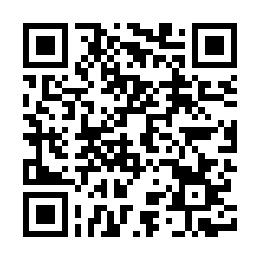【地区連長】単位会長の皆様に情報提供をお願いします。

【単位会長】定例会等で情報提供をお願いします。

（１）新規設置の申請について

LED防犯灯事業HP

ア　整備予定数（全市）

　　154灯（電柱共架型144灯・鋼管ポール型10灯）

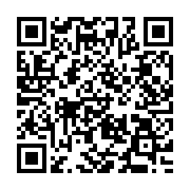イ　申請方法

　　磯子区地域振興課窓口にて、手引と申請書類をお渡しします。

　　※ホームページからもダウンロードできます。

申請書・手引きはこちら

ウ　提出期限

　　令和６年５月31日（金）

※周辺の土地利用状況が変わり、防犯灯が不要になった場合、その場所の市管理

防犯灯を撤去し、他に明かりが必要な場所の電柱に灯具を再設置する「付替制

度」を令和６年度より制度化しました。

（２）問合せ先

市民局地域防犯支援課　担当：佐々木・豊田

電話：６７１－３７０９　FAX：６６４－０７３４

E-mail：sh-chiikibohan@city.yokohama.jp

４　地域防犯カメラ設置補助制度実施のお知らせ【市民局】

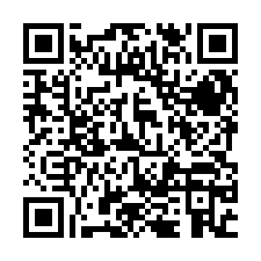地域が取り組む防犯活動の支援の一環として、防犯カメラを設置する際に費用の一部を補助する「地域防犯カメラ設置補助制度」を実施いたします。

【地区連長】単位会長の皆様に情報提供をお願いします。

【単位会長】定例会等で情報提供をお願いします。

申請書・手引きはこちら

（１）申請期限

　　　令和６年７月31日（水）必着

（２）申請書類提出先

　　ア　磯子区地域振興課（持参または郵送）

　　イ　横浜市電子申請・届出システム

電子申請・届出システム

（３）補助対象経費

　　　防犯カメラ等機器購入費及び設置工事費、防犯カメラの設置を示す看板等の設置費

　　　※電気料金、修繕、点検などの維持管理費や更新に係る費用は補助対象外

（４）補助率・補助限度額

　　　補助率：防犯カメラ１台ごとに補助対象経費の10分の９

　　　補助限度額：21万円

（５）問合せ先

市民局地域防犯支援課

電話：６７１－３７０５　FAX：６６４－０７３４

E-mail：sh-chiikibohan@city.yokohama.jp

５　「令和６年度横浜市市民活動保険」の周知及びリーフレットの配布について【市民局】

「横浜市市民活動保険」は、より住みやすい地域の実現のため、ボランティア活動をする方が安心して活動を行えるように、市があらかじめ保険会社と保険契約を締結して運営しています。令和６年度もこれまでと同様に、継続して実施いたします。

【地区連長】単位会長の皆様に情報提供をお願いします。

【単位会長】定例会等で情報提供をお願いします。

（１）補償内容（令和５年度から変更なし）

|  |  |  |  |
| --- | --- | --- | --- |
| 賠償責任保険（限度額） | | 傷害保険 | |
| 身体賠償 | １名　　１億円 | 死　亡 | １名　500万円 |
| １事故　５億円 | 後遺障害 | １名　上限500万円 |
| 財物賠償 | １事故　500万円 | 入　院 | １日　3,500円（180日限度） |
| 保管物賠償 | １事故　500万円 | 通　院 | １日　2,500円（90日限度） |
| 免責金額  （自己負担額） | 5,000円 | 手　術 | 入院の手術：35,000円  外来の手術：17,500円 |

（２）リーフレット配布先

各区総務課、各区区政推進課広報相談係、各区市民活動支援センター、

地域ケアプラザなど。また、本市ホームページにも掲載いたします。

（３）問合せ先

総務課庶務係　　担当：高橋・濱中

電話：７５０－２３１１　FAX：７５０－２５３０

E-mail：is-somu@city.yokohama.jp

リーフレットはこちら

区連の議題

１　議題・依頼事項

（１）令和６年度「自治会町内会現況届」の提出について【地域振興課】

令和６年度自治会町内会現況届について、ご提出をお願い

いたします。ご記入いただいた情報は、会長へのご連絡や広報物の送付、区内自治会町内

会加入世帯数の公表及び自治会町内会の加入を検討している区民の方や住宅建設に伴う不

動産会社等からの対応等に使用させていただきます。

ア　今回から追加した事項

（ア）情報提供に関する事前承諾

　　　入居予定者へ自治会町内会をご案内する不動産会社等から、区役所へ自治会町内

会長の連絡先について問合せがあった際、会長への御連絡が必要かどうか選択して

ください。

　　　（イ）自治会町内会費及び会館（集会所）

　自治会町内会への加入を検討している区民の方等から問合せがあった際に区役所から回答するため、また、加入促進に向けたホームページ掲載のためにご記入ください。

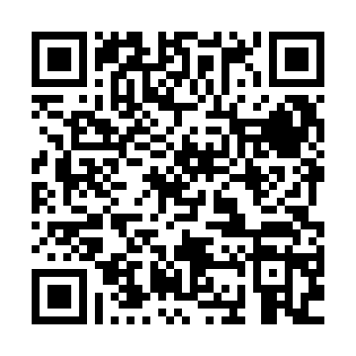イ　提出方法

（ア）郵送　※同封の返信用封筒をご利用ください。

（イ）ＦＡＸ　※受信確認のためお電話ください。

（ウ）Ｅメール

様式はこちら

ウ　提出期限

令和６年５月10日（金）

エ　問合せ先

地域振興課地域活動係　　担当：金澤、中谷

　　電話：７５０－２３９１　FAX：７５０－２５３４

　　E-mail：is-chishin@city.yokohama.jp

（２）磯子区自治会町内会広報掲示板設置等補助金の申請について【地域振興課】

磯子区自治会町内会広報掲示板設置等補助金の令和６年度分申請手続について、ご案内いたします。申請をご希望される場合は、期間内に必要書類のご提出をお願いいたします。

ア　申請対象者

自治会町内会、地区連合町内会

イ　補助対象経費

掲示板の新設（建替えを含む）、修繕、既存の設置場所よりも掲示板の効果が向上

する移設にかかる経費

※令和６年度より、電子掲示板（デジタルサイネージ）の新規設置についても申請

いただけます。

※建替えの場合、掲示板の撤去にかかる費用は補助対象となりません。

※修繕には改修を含みます。

ウ　補助率・補助限度額

（ア）新設

補助率：費用の３分の２　補助限度額：10万円（電子掲示板の場合は20万円）

（イ）修繕、既存の設置場所よりも掲示板の効果が向上する移設

補助率：費用の３分の２　補助限度額：４万円

エ　申請期間

令和６年４月１日（月）～令和７年１月31日（金）

　　※同一自治会町内会からの申請は、年度内に２回までとします

　　※災害・事故等により、緊急で修繕が必要な場合、事後申請可能な場合がございます

ので、着工前にご一報ください。

※申請書は準備が整い次第、ホームページに掲載します。

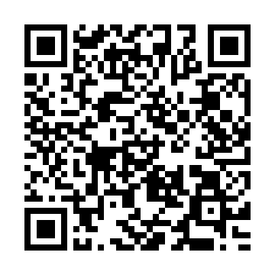オ　提出・問合せ先

地域振興課地域活動係　　担当：金澤、中谷

電話：７５０－２３９１　FAX：７５０－２５３４

E-mail：is-chishin@city.yokohama.jp

申請書はこちら

（３）地域活動推進費補助金・地域防犯灯維持管理費補助金、

「町の防災組織」活動費補助金申請等に関することについて

ア　地域活動推進費補助金・地域防犯灯維持管理費

補助金の申請等について【地域振興課】

（ア）地域活動推進費補助金の令和６年度交付申請及び

令和５年度実績報告について

自治会町内会の地域活動にかかる費用を補助する地域活動推進費補助金について、令和６年度の申請受付を開始いたします。あわせて、令和５年度における活動の実績報告をお願いいたします。

ａ　令和６年度交付申請のための必要提出書類

（ａ）申請書（第1号様式：地域防犯灯維持管理費補助金と共通）

（ｂ）令和６年度事業計画書

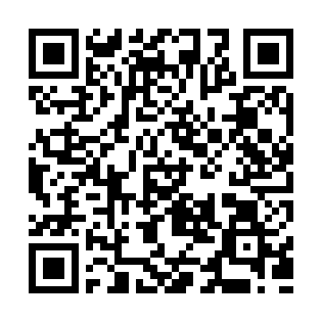（ｃ）令和６年度収支予算書

（ｄ）団体の規約

（ｅ）提出書類チェック表

申請書はこちら

ｂ　令和５年度実績報告のための必要提出書類

（ａ）報告書（第６号様式）

（ｂ）令和５年度事業報告書

（ｃ）令和５年度収支決算書

（ｄ）領収書（１件10万円を超える支出がある場合）

（イ）地域防犯灯維持管理費補助金の交付申請について

自治会町内会等による地域防犯灯の維持管理にかかる費用を補助する、地域防犯灯維持管理費補助金について、令和６年度の申請受付を開始いたします。

ａ　令和６年度交付申請のための必要提出書類

（ａ）申請書（第1号様式：地域活動推進費補助金と共通）

（ｂ）電気料金等領収証等の写し

（ｃ）電気料金集約分内訳表の写し

|  |  |
| --- | --- |
| 締　切 | 問合せ先 |
| 令和６年  ６月28日（金） | 地域振興課地域活動係　担当：金澤・中谷  電話：７５０－２３９１　FAX：７５０－２５３４  E-mail：is-chishin@city.yokohama.jp |

イ　「町の防災組織」活動費補助金の交付申請及び

前年度の活動報告について【総務課】

「町の防災組織」による防災活動を充実していただくための「町の防災組織」活動費補助金について、令和６年度の申請受付を開始いたします。あわせて、令和５年度における活動の実績報告をお願いいたします。

（ア）令和６年度交付申請のための必要提出書類

a　令和６年度「町の防災組織」活動費補助金交付申請書

　 b 令和６年度事業計画書　※

　 c 令和６年度収支予算書　※

（イ）令和５年度実績報告のための必要提出書類

申請書はこちら

　 a 令和５年度「町の防災組織」活動費補助金実績報告書

　 b 令和５年度事業報告書　※

　 c 令和５年度収支決算書　※

　 d 領収書（１件10万円を超える支出がある場合）

※原則、地域活動推進費の手続きのために地域振興課にご提出いただいたものを使用いたします。

|  |  |
| --- | --- |
| 締　切 | 問合せ先 |
| 令和６年  ６月28日（金） | 総務課危機管理・地域防災担当　担当：黒川・魚住  電話：７５０－２３１２　FAX：７５０－２５３０  E-mail：is-bousai@city.yokohama.jp |

２　事務連絡

（１）「地域防災拠点」及び「風水害時に開設される避難

場所」の案内看板設置について【総務課】

このたび、地域防災拠点21か所及び風水害時避難場所６か所に案内看板を設置しましたので、皆さまに情報提供させていただきます。

ア　設置の経緯

　地域防災拠点は横浜市内で１か所でも「震度５強以上の地震」が発生した際に、全拠点開設します。また、風水害時に市内で「高齢者等避難」の発令又は「土砂災害警戒情報」が発表された際には、区内６か所の避難場所を開設することとなっています。

しかし、開設予定施設には案内看板等の設置がなく、地域の皆さまから「ウェブ上だけではなく施設にも案内等を掲示するべき」「どういった条件で開設されるのかわからない」と言ったお声を多数いただいたことから検討を進め、令和６年２月下旬に設置が完了しました。

イ　問合せ先

　　総務課危機管理・地域防災担当　担当：長田・黒川・魚住・井上

　　電話：７５０－２３１２　FAX：７５０－２５３０

　　E-mail：is-bousai@city.yokohama.jp

（２）磯子区防災スピーカー試験放送の実施について【総務課】

「防災スピーカー（津波警報伝達システム）」の試験放送は、

自然災害等に対する避難意識の醸成及び避難態勢を強化することを目的に、毎月１回行っており、令和６年度も継続して実施しますのでお知らせします。

　なお、防災スピーカーは、災害時における情報伝達手段の一つですが、周囲の環境や風向きなど気象状況等により、音声が聞き取りにくい時もあります。皆様に情報をお伝えする際は、多様な手段で行っていきますので、よろしくお願いします。

ア　日時（全12回）

毎月第２月曜日１０時００分から（約１分程度）　※ 祝日の場合は翌日

令和６年 ４月　８日（月）、 ５月１３日（月）、　６月１０日（月）

　　　　　　 ７月　８日（月）、　８月１３日（火）、　９月　９日（月）

　　　　　 １０月１５日（火）、１１月１１日（月）、１２月　９日（月）

　　令和７年 １月１４日（火）、　２月１０日（月）、　３月１０日（月）

イ　放送場所

　　磯子区総合庁舎等　区内20か所

ウ　問合せ先

　　総務課危機管理・地域防災担当　担当：長田・井上

電話：７５０－２３１２　FAX：７５０－２５３０

E-mail：is-bousai@city.yokohama.jp

（３）外国人向け防災啓発チラシ等の配布について【地域振興課】

いそご多文化共生ラウンジと磯子区では、地域にお住いの外国人の方の地震や災害への不安を軽減し、防災訓練等への参加を促すため、ラウンジホームページ上に多言語による防災啓発のページを立ち上げ、チラシ・クリアファイルを作成しました。

外国人住民の防災意識の啓発・地域で行う防災訓練への参加呼びかけにご活用いただけますようお願い申し上げます。

〇問合せ先

　地域振興課区民活動支援担当　担当：榎谷・坂本

　電話：７５０－２３９３　FAX：７５０－２５３４

いそご多文化共生ラウンジ

防災啓発ページ

　E-mail：is-kokusai@city.yokohama.jp

（４）地域支えあいの活動における訪問員証の申請について【福祉保健課】

地域支えあいの活動における訪問員証について、１月区連会定例会で一部改正についてご説明しました。今回、改めて改正した訪問員証（＝新・訪問員証）の申請方法等について、お知らせいたします。

ア　新・訪問員証の申請

　　新・訪問員証の発行を希望する方は、下記の方法で申請書をご提出ください。

※申請書提出後２週間ほどで訪問員証が発行できます。原則、自治会町内会から、

希望者へのお渡しをお願いします。

（ア）福祉保健課事業企画担当（区役所４階42番窓口）

（イ）メール

イ　旧・訪問員証の返還

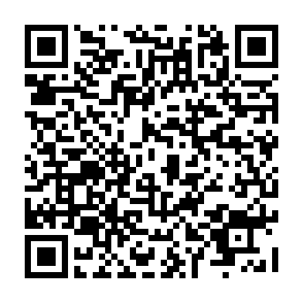　　使用しなくなった旧・訪問員証は、令和６年９月30日（月）までに、福祉保健課事業企画担当（区役所４階42番窓口）への返還をお願いします。返還は、申請前後どちらでも結構です。

ウ　問合せ先

　　福祉保健課事業企画担当　担当：朝日・小島

　　電話：７５０－２４４３　FAX：７５０－２５４７

申請書はこちら

　　E-mail：is-fukuhokeikaku@city.yokohama.jp

３　区社会福祉協議会

（１）令和６年度日本赤十字社会費募集について

令和６年度も日本赤十字社会費募集について、ご協力をお願いいたします。

なお、４月の区連会で改めて資材発送とともにご依頼させていただきます。

ア　一世帯あたりの金額

　　200円程度（参考額）

イ　実施時期

５月（赤十字運動月間）を中心とする通年

ウ　問合せ先

磯子区社会福祉協議会　　担当：藤井

電話：７５１－０７３９　FAX：７５１－８６０８

（２）「いそご更生保護だより」第68号の回覧協力依頼について

　磯子保護司会および磯子区更生保護女性会が共同発行する広報紙「いそご更生保護だより」第68号の回覧について、ご協力をお願いいたします。

〇問合せ先

　磯子区社会福祉協議会　担当：古市

　電話：７５１－０７３９　FAX：７５１－８６０８

４　その他

（１）資料配布

ア　汐見台自治会連合会だより　第429号

イ　横浜市消費生活総合センター　月次相談リポート　 各自治会町内会に配布

ウ　令和６年度「横浜市交通安全運動実施計画」　　　　各自治会町内会に配布

エ　令和６年 春の全国交通安全運動横浜市実施要綱　 　各自治会町内会に配布

オ　いそっぴゴールデンウィーク　　 　　　　　　　　 各自治会町内会に配布

カ　ヘルスメイト（食生活等改善推進員）養成セミナー　各自治会町内会に配布

キ　スポーツいそご　第49号　 　　　　　　　　　　 各自治会町内会に配布　※

ク　青指だより　第68号　　　　　　　 　　　　 　 各自治会町内会に配布　※

ケ　民児協いそご　第49号　　　　　　　　　　　　　 各自治会町内会に配布　※

※回覧数分をお送りします。

閉　会

**次回開催日：令和６年４月17日（水）10：00**



**区連会ホームページ更新情報　（２月９日～３月11日）**

以下の自治会町内会で、活動情報・会報誌の更新を行っています。

是非、ご覧ください。（　　磯子区連合町内会長会　　で検索！　）

**洋光台連合自治町内会**（第21回洋光台梅の里まつり　活動情報掲載）

**磯子山手町内会**（やまて会報令和６年３月号掲載）

各自治会町内会の専用のアカウントでログインいただき、簡単に会の活動報告や会報誌を

アップロードすることができます。ご活用ください。

※専用のアカウントがご不明な場合は、ご連絡ください。

（問合せ先：磯子区連合町内会長会事務局（磯子区役所地域振興課）　電話：750-2391）

**自治会町内会様式ダウンロードページについて**



磯子区役所ホームページ内に自治会・町内会の皆様にご提出いただく様式の情報を集約して

掲載するページ（自治会町内会向け様式ダウンロードページ）を開設しています。

是非、ご活用ください。（　　磯子区　自治会町内会向け様式ダウンロード　　で検索！）

【URL】

https://www.city.yokohama.lg.jp/isogo/kurashi/kyodo_manabi/

kyodo_shien/jichichou/youshiki.html

